TIÊU CHUẨN QUỐC GIA
TCVN 9629:2013
IEC 61478:2003
LÀM VIỆC CÓ ĐIỆN - THANG CÁCH ĐIỆN
Live working - Ladders of insualating material
Lời nói đầu
TCVN 9629:2013 hoàn toàn tương đương với IEC 61478:2003;
TCVN 9629:2013 do Ban kỹ thuật tiêu chuẩn Quốc gia TCVN/TC/E1 Máy điện và khí cụ điện biên soạn, Tổng cục Tiêu chuẩn Đo lường Chất lượng đề nghị, Bộ Khoa học và Công nghệ công bố.

LÀM VIỆC CÓ ĐIỆN - THANG CÁCH ĐIỆN
Live working - Ladders of insualating material
1. Phạm vi áp dụng
Tiêu chuẩn này áp dụng cho các thang được cách điện hoàn toàn, dạng ghép hoặc dạng móc treo có phần nối dài hoặc có các đoạn dẫn điện và cách điện kết hợp, được sử dụng để làm việc có điện trong hệ thống lắp đặt điện có điện áp 1 000 V và lớn hơn đối với điện xoay chiều và 1500 V và lớn hơn đối với điện một chiều.
Thang được phân loại theo chức năng là Cấp 1 và Cấp 2.
Tiêu chuẩn này chỉ đề cập đến các thang được làm bằng vật liệu tổng hợp.
Thang được sử dụng nhìn chung trên các kết cấu đường dây tải điện trên không và hỗ trợ làm việc có điện, để tiếp cận bằng sào cách điện, tay trần hoặc kết hợp cả hai.
2. Tài liệu viện dẫn
Các tài liệu viện dẫn sau đây là cần thiết cho việc áp dụng tiêu chuẩn. Đối với các tài liệu viện dẫn ghi năm công bố thì áp dụng bản được nêu. Đối với các tài liệu viện dẫn không ghi năm công bố thì áp dụng phiên bản mới nhất, bao gồm cả các sửa đổi.
TCVN 8095-151:2010 (IEC 60050-151:2001), Từ vựng kỹ thuật điện quốc tế - Phần 151: Thiết bị điện và thiết bị từ
IEC 60212:1971, Standard conditions for use prior to and during the testing of solid electrical insulating materials (Điều kiện sử dụng tiêu chuẩn trước và trong khi thử nghiệm các vật liệu cách điện rắn)
IEC 60417, Graphical symbols for use on equipment (Ký hiệu bằng vẽ dùng trên thiết bị)
IEC 60743, Live working - Terminology for tools, equipment and devices (Làm việc có điện - Thuật ngữ dùng cho dụng cụ, máy móc và thiết bị)
IEC 60855:1985, Insulating foam-filled tubes and solid rods for live working (Ống cách điện chứa bọt và thanh đặc cách điện dùng cho làm việc có điện)
IEC 61235:1993, Live working - Insulating hollow tubes for electrical purposes (Làm việc có điện - Ống mềm cách điện dùng cho mục đích điện)
IEC 61318:1994, Live working - Conformity assessment applicable to tools, devices and equipment (Làm việc có điện - Đánh giá sự phù hợp có thể áp dụng các dụng cụ, máy móc và thiết bị)
ISO 2859-1:1999, Sampling procedures for inspection by attributes - Part 1: Sampling schemes indexed by acceptance quality limit (AQL) for lot-by-lot inspection (Qui trình lấy mẫu để kiểm tra thuộc tính - Phần 1: Kế hoạch lấy mẫu theo giới hạn chấp nhận chất lượng (AQL) đối với kiểm tra theo lô)
ISO 9000:2000, Hệ thống quản lý chất lượng - Khái niệm cơ bản và định nghĩa 1
ISO 9001:2000, Hệ thống quản lý chất lượng - Các yêu cầu 2
ISO 9004:2000, Hệ thống quản lý chất lượng và các thành phần hệ thống chất lượng - Hướng dẫn cải tiến tính năng 3
3. Thuật ngữ và định nghĩa
Trong tiêu chuẩn này, áp dụng các định nghĩa dưới đây.
3.1. Đoạn (section)
Đơn vị của thang gồm tối thiểu ba thanh ngang.
3.2. Đoạn cơ bản (base section)
Phần tử đầu tiên của thang được thiết kế để đỡ các đoạn còn lại.
CHÚ THÍCH: Đoạn cơ bản có thể là phần tử cao nhất hoặc thấp nhất của thang.
3.3. Thang ghép (spliced ladder)
Thang được cấu tạo bởi các đoạn được làm bằng kim loại hoặc vật liệu tổng hợp và được ghép lại với nhau.
[IEC 60743, 9.1.3]
3.4. Thang móc cách điện (insulating hook ladder)
Thang cách điện mà một đầu được trang bị các móc cố định hoặc tháo ra được, được nối cứng hoặc có thể quay.
[IEC 60743, 9.1.4]
3.5. Phần nối dài của thang cách điện (insulating ladder extension)
Đoạn thang cách điện bổ sung có thể được cố định vào thang móc cách điện hoặc phần nối dài khác.
[IEC 60743, 9.1.5]
3.6. Giá đỡ (support bracket)
Cơ cấu được thiết kế để bắt chặt vào mức bất kỳ của kết cấu và đỡ tải của thang ghép.
CHÚ THÍCH: Giá đỡ có thể lắp với kết cấu giữa các đoạn của thang ghép.
3.7. Khung (cradle)
Cơ cấu được thiết kế để giữ thang ở khoảng cách cố định vào giá đỡ mà thang được đặt lên.
3.8. Hệ thống cố định (fixing system)
Cơ cấu liên kết được thiết kế để giữ chắc chắn thang vào kết cấu.
3.9. Cơ cấu nối (connecting device)
Cụm kết cấu cho phép nối hai đoạn nối dài của thang hoặc một đoạn nối dài và một đoạn cơ bản.
3.10. Chân điều chỉnh (adjustable foot)
Cơ cấu lắp lên đoạn cơ bản điều chỉnh được chiều cao để điều chỉnh chênh lệch giữa hai chân thang.
3.11. Thử nghiệm điển hình (type test)
Thử nghiệm một hoặc nhiều thiết bị có thiết kế nhất định để thể hiện rằng thiết kế đáp ứng các qui định kỹ thuật nhất định.
3.12. Thử nghiệm thường xuyên (routine test)
Thử nghiệm mà từng thiết bị phải chịu trong quá trình hoặc sau khi chế tạo để khẳng định rằng thiết bị phù hợp với các tiêu chí nhất định.
3.13. Thử nghiệm mẫu (sampling test)
Thử nghiệm trên một số thiết bị được lấy ngẫu nhiên từ một mẻ sản phẩm.
3.14. Thử nghiệm chấp nhận (acceptance test)
Thử nghiệm theo hợp đồng để chứng tỏ cho khách hàng thấy rằng thiết bị đáp ứng các điều kiện nhất định của qui định kỹ thuật sản phẩm.
[IEC 151-16-23]
4. Phân loại
4.1. Cấp 1
Thang cách điện cấp 1 được thiết kế để gắn vào các kết cấu đường dây tải điện trên không để trèo.
Các thang cách điện này được bố trí theo chiều thẳng đứng lên các kết cấu với các khung đặc biệt và chúng được gắn bằng hệ thống cố định để ngăn không cho thang di chuyển trên các kết cấu đó. Thang có thể đặt trên mặt đất hoặc trên tấm nền đặc biệt lắp với kết cấu. Các thang này gồm ít nhất một đoạn thang cách điện. Chúng có thể được nối dài bằng cách sử dụng các đoạn cách điện hoặc đoạn dẫn bổ sung được khóa liên động thích hợp.
Thang cấp 1 được hạn chế ở điện áp đến và bằng 36 kV.
4.2. Cấp 2
Thang cấp 2 được thiết kế để làm việc có điện, với sào cách điện hoặc tay trần, để tiếp cận đến các phần mang điện ở vị trí nằm ngang, thẳng đứng hoặc đặt nghiêng. Thang được bố trí trên kết cấu bằng hai móc hoặc bằng vòng kẹp xoay đặc biệt. Thang này có thể nối dài bằng cách sử dụng phần nối dài dạng móc của thang.
5. Các yêu cầu
5.1. Yêu cầu chung về vật lý
Các thanh ngang phải có bề mặt chống trượt và phải vuông góc với các thanh dọc. Hình dạng của thanh ngang phải được thiết kế để đảm bảo bàn tay đeo găng có thể bám chắc chắn vào thanh và tạo thành giá đỡ thoải mái cho bàn chân người vận hành khi đang mang giày hoặc ủng.
Tất cả các phần kim loại phải chịu được ăn mòn.
5.2. Yêu cầu vật lý đối với thang cấp 1
5.2.1. Đoạn cơ bản
Chiều dài của các đoạn thang cơ bản phải nằm trong các dải sau:
- 2 100 mm đến 2 400 mm;
- 3 000 mm đến 3 500 mm;
với dung sai ± 5 mm trong tất cả các trường hợp.
CHÚ THÍCH: Chênh lệch về chiều dài giữa hai thanh dọc không được lớn hơn 2 mm.
Đoạn cơ bản gồm:
- hai thanh dọc, mỗi thanh có chân điều chỉnh độ cao;
- bảy hoặc mười thanh ngang theo chiều dài đoạn thang;
- hai khung;
- hai hoặc ba hệ thống cố định theo chiều dài của đoạn thang: một được nằm cùng mức với mỗi khung, một được bố trí trên thanh ngang thấp hơn đầu tiên.
Đoạn cơ bản phải có phần phía trên có lắp cơ cấu nối dạng lỗ cắm cùng kiểu với cơ cấu nối của các đoạn thang còn lại.
5.2.2. Phần nối dài của thang
Chiều dài các phần nối dài phải nằm trong các dải sau:
- 1 200 mm đến 2 000 mm;
- 2 400 mm đến 3 000 mm;
- 3 500 mm đến 4 000 mm;
với dung sai ± 5 % trong mọi trường hợp.
CHÚ THÍCH: Chênh lệch về chiều dài giữa hai thanh dọc không được lớn hơn 2 mm.
Mỗi phần nối dài phải có phần phía dưới có trang bị cơ cấu nối kiểu cọc cắm và phần phía trên có cơ cấu nối dạng lỗ cắm cùng kiểu với cơ cấu nối của các phần nối dài khác của thang.
5.2.3. Thanh dọc
Khoảng cách giữa các trục của thanh dọc phải nằm trong phạm vi từ 270 mm đến 320 mm và cũng phải là khoảng cách giữa trục của cơ cấu nối (xem Hình 1).
5.2.4. Hệ thống cố định
Chiều dài hữu ích của hệ thống cố định phải phù hợp với mục đích sử dụng. Nếu cần, mọi cơ cấu cố định phải được lắp với phần nối dài có chiều dài hữu ích không được nhỏ hơn 1 000 mm.
Hệ thống cố định phổ biến nhất là một hệ thống có dây đai mềm cùng với hai cơ cấu điều chỉnh cho phép xiết chặt hệ thống. Chiều rộng tối thiểu của hệ thống cố định và của phần nối dài có thể có của nó không được nhỏ hơn 20 mm. Dây đai phải có lắp các móc an toàn ở cả hai đầu để dễ dàng lắp vào các vòng xiết đơn lẻ. Mỗi đầu của dây đai phải có cơ cấu chặn thích hợp để tránh kéo nó qua cơ cấu điều chỉnh.
Các hệ thống tương tự khác sử dụng dây mềm hoặc thành phần mềm khác phải đáp ứng các tiêu chí giống như đối với tính toàn vẹn và độ chắc chắn được đề cập trong 6.4.2.4 và 6.4.2.5.
Hệ thống cố định phải có điều chỉnh kép và phải có khả năng nối với móc an toàn trên vòng xiết. Chúng phải được cố định ở mức xấp xỉ với khung. Cơ cấu điều chỉnh phải được sử dụng dễ dàng với thang. Đối với mục đích này, hệ thống cố định phải trượt dễ dàng trong vòng xiết. Vòng xiết phải có thiết kế đơn chiếc. Đầu của mỗi cơ cấu cố định phải có cơ cấu chặn để tránh kéo nó ra khỏi vòng xiết tương ứng. Phần nối dài phải có cơ cấu điều chỉnh.
Hệ thống cố định phải được làm bằng vật liệu tổng hợp chịu nước và được thiết kế để dễ sử dụng.
5.2.5. Cơ cấu nối
Ngoại trừ như nêu trong 5.3.4, không qui định hình dạng và kích thước của các phần cọc và lỗ cắm của cùng một thang. Tuy nhiên, chúng phải tương thích và toàn bộ cơ cấu nối phải phù hợp với các thử nghiệm về cơ qui định trong 6.4.
5.2.6. Khung
Khung phải được làm bằng vật liệu dẫn hoặc không dẫn theo cấu tạo của đoạn thang. Mỗi khung được cố định vào đoạn thang ngay dưới thanh ngang. Các khung phải có hình dạng cho phép các đoạn thang dễ dàng xếp lại. Một ví dụ về khung được cho trên Hình 2.
5.3. Yêu cầu vật lý của thang cấp 2
5.3.1. Đoạn cơ bản
Chiều dài của các đoạn thang cơ bản phải nằm trong dải từ 2 400 mm đến 6 200 mm với dung sai ± 5 mm.
CHÚ THÍCH: Chênh lệch về chiều dài giữa hai thanh dọc không được lớn hơn 2 mm.
Đoạn cơ bản gồm:
- hai thanh dọc, tại một đầu của mỗi thanh có một móc khuyên và một xích an toàn làm bằng kim loại chịu ăn mòn và đầu còn lại có vòng chặn dây thừng;
- 8 đến 20 thanh ngang chống trượt tùy theo chiều dài của đoạn thang.
5.3.2. Phần nối dài của thang
Chiều dài phần nối dài phải nằm trong dải từ 1 500 mm đến 6 200 mm với dung sai ± 5 %.
CHÚ THÍCH: Chênh lệch về chiều dài giữa hai thanh dọc không được lớn hơn 2 mm.
Mỗi thanh dọc của phần nối dài phải cơ cấu nối ở một đầu và vòng xiết ở đầu còn lại để giữ dây thừng (xem Hình 3).
Phần nối dài của thang phải gồm 5 đến 20 thang ngang tùy theo chiều dài của đoạn thang.
5.3.3. Thanh dọc
Khoảng cách giữa các trục của thanh dọc phải nằm trong phạm vi từ 280 mm đến 400 mm và cũng phải là khoảng cách giữa trục của cơ cấu nối.
5.3.4. Cơ cấu nối
Mỗi thanh dọc của phần nối dài của thang phải có một cơ cấu nối có chiều dài từ 15 mm đến 250 mm. Khóa của cơ cấu nối giữa đoạn cơ bản và phần nối dài phải chắc chắn.
5.4. Yêu cầu cơ
5.4.1. Yêu cầu chung về cơ
Từng thang và phần nối dài (thang cấp 1 và thang cấp 2) phải đáp ứng các thử nghiệm cơ như qui định trong 6.4.1.
Các đoạn trung gian phải đỡ được khối lượng của toàn bộ thang cộng thêm tải làm việc an toàn.
Các thử nghiệm này đảm bảo rằng thang phù hợp với các yêu cầu thiết yếu mong muốn của thang.
Thang không được thiết kế riêng để làm điểm chặn giữ khi ngã.
5.4.2. Yêu cầu cơ của thang cấp 1
Hai phần tử nối với nhau phải chịu được tải uốn 1 000 N.
Cụm chi tiết nơi thanh ngang ghép vào thanh dọc phải chịu được tải 2 000 N.
Hệ thống cố định và phần nối dài phải chịu được tải 1 000 N.
Khung phải chịu được tải đặt thẳng đứng 500 N.
5.4.3. Yêu cầu cơ của thang cấp 2
Thang cấp 2 phải chịu được tải kéo thẳng đứng 6 000 N.
Cơ cấu nối của thang ghép và thang móc phải chịu được tải kéo 3 500 N.
Thang cấp 2 phải chịu được tải uốn 5 200 Nm.
5.5. Yêu cầu chung về điện
5.5.1. Phần dẫn điện
Cho phép có phần dẫn điện trên đoạn cơ bản, móc của tất cả các thang cấp 2, khung và cơ cấu nối.
5.5.2. Phần cách điện
Thanh dọc và thanh ngang của thang cấp 1 phải đáp ứng các yêu cầu điện và các thử nghiệm trong IEC 60855 hoặc IEC 61235.
Thanh dọc và thanh ngang của thang cấp 2 phải đáp ứng các yêu cầu điện và các thử nghiệm trong IEC 60855.
Thang làm bằng vật liệu cách điện phải đáp ứng các thử nghiệm về điện như qui định trong 6.5.
Thiết kế về kết cấu phải sao cho giảm thiểu việc tích tụ chất nhiễm bẩn.
5.6. Ghi nhãn
Mỗi thang đều phải ghi các thông tin dưới đây ở dạng bền:
- tên hoặc nhãn thương mại của nhà chế tạo;
- phân loại của thang;
- năm và, nếu có thể, tháng chế tạo;
- ký hiệu IEC 60417-5216:2002-11 - Thích hợp để làm việc có điện; tam giác kép;
CHÚ THÍCH: Tỷ số chính xác của chiều cao con số so với đáy của tam giác là 1,43. Để thuận tiện, tỷ số này có thể là các giá trị giữa 1,4 và 1,5.
- số hiệu IEC hoặc TCVN tương ứng ngay bên cạnh ký hiệu trên, với năm ban hành (4 chữ số), (IEC 61478:2001 hoặc TCVN 9629:2013).
6. Thử nghiệm điển hình
6.1. Qui định chung
Thử nghiệm điển hình phải được thực hiện trên mỗi trong số ba thang của cùng một kiểu. Các thang có cùng thiết kế chỉ cần thực hiện một lần thử nghiệm điển hình. Các thử nghiệm phải được thực hiện theo trình tự xác định trong Phụ lục A.
Nếu không có qui định khác, các thử nghiệm được thực hiện trong khí quyển môi trường bình thường (xem IEC 60212):
- dải nhiệt độ 15 °C đến 35 °C;
- độ ẩm tương đối 45 % đến 80 %.
CHÚ THÍCH: Nếu dự kiến sử dụng thang ở nhiệt độ cao hoặc thấp bất thường thì sẽ cần thêm các thử nghiệm khác. Các thử nghiệm này được nêu trong phần bổ sung của tiêu chuẩn này.
6.2. Kiểm tra bằng mắt, kiểm tra kích thước và kiểm tra chức năng
Từng thang phải được kiểm tra để đảm bảo sự phù hợp với tiêu chuẩn này và với các đặc tính do nhà chế tạo cung cấp.
CHÚ THÍCH: Kiểm tra bằng mắt được thực hiện bởi những người có thị lực bình thường hoặc có kính điều chỉnh thị lực nhưng không phóng đại thêm.
6.3. Độ bền ghi nhãn
Nhãn được chà xát liên tục trong 1 min bằng một mảnh vải thấm đẫm nước, sau đó được chà xát trong 1 min nữa bằng mảnh vải thấm đẫm isopropanol.
Thử nghiệm được coi là đạt nếu nội dung ghi nhãn vẫn dễ đọc và các chữ cái không bị mờ.
Bề mặt của thang có thể thay đổi. Không được có dấu hiệu nới lỏng các tấm nhãn trên thang.
CHÚ THÍCH: Ghi nhãn bằng cách đúc hoặc khắc không phải chịu thử nghiệm độ bền.
6.4. Thử nghiệm cơ
6.4.1. Qui định chung
6.4.1.1. Dung sai kích thước và điều kiện thử nghiệm
Đối với tất cả các thử nghiệm, cho phép các giá trị dưới đây như là độ không đảm bảo đo:
- 5 mm đối với phép đo chiều dài;
- 5 mm đối với phép đo khoảng cách giữa các trụ đỡ;
- 1° đối với phép đo góc.
Đối với các thử nghiệm theo 6.4.1.2 đến 6.4.1.4, phải tuân thủ các điều kiện thử nghiệm sau:
- thang phải được đặt nằm ngang trên trụ đỡ đặt cách các đầu của thang 200 mm;
- các trụ đỡ phải hình trụ có đường kính 25 mm và 100 mm và phải xoay được tự do;
- tải thử nghiệm phải đặt chậm và đều vào giữa thang cách đều các thanh dọc trên đoạn chiều dài từ 20 mm đến 100 mm.
Các chân trụ đỡ phải được thử nghiệm theo 6.4.1.4.
6.4.1.2. Thử nghiệm độ bền của thang
Thử nghiệm được thực hiện trên một thang hoàn chỉnh. Trong trường hợp thang ghép, thử nghiệm được thực hiện trên toàn bộ thang đã được nối dài.
Đặt tải sơ bộ 500 N trong 1 min. Vị trí của thang sau khi bỏ tải sơ bộ ra là vị trí ban đầu để đo.
Đặt tải thử nghiệm F bằng 1 000 N (xem Hình 4) trong 1 min. Phép đo phải được tiến hành trong 1 min sau khi bỏ tải thử nghiệm. Biến dạng vĩnh viễn f của thang không được vượt quá 1 % khoảng cách l giữa các trụ đỡ.
6.4.1.3. Thử nghiệm uốn của thang
Thử nghiệm được thực hiện trên thang hoàn chỉnh. Thử nghiệm được thực hiện không có các chân đỡ nếu các chân này không được cố định vào thang.
Thử nghiệm được thực hiện theo chiều sử dụng của thang. Nếu thang có thể sử dụng từ cả hai phía thì thử nghiệm được thực hiện theo chiều bất lợi hơn.
Tải sơ bộ 100 N được đặt trong 1 min. Vị trí thang sau khi bỏ tải sơ bộ là vị trí ban đầu để đo.
Tải thử nghiệm F bằng 750 N (xem Hình 4) được đặt theo chiều thẳng đứng lên tâm của thang trong thời gian ít nhất là 1 min.
Khi đó, độ võng lớn nhất cho phép f_{max} là hàm của khoảng cách l giữa các trụ đỡ phải bằng:
- f_{max} = (5 x l²) x 10⁻⁶ (tính bằng mm) | đối với các thang có chiều dài nhỏ hơn hoặc bằng 5 m;
- f_{max} = (0,043 x l) - 90 (tính bằng mm) | đối với các thang có chiều dài lớn hơn 5 m và nhỏ hơn hoặc bằng 12 m;
- f_{max} = (0,06 x l) - 294 (tính bằng mm) | đối với các thang có chiều dài lớn hơn 12 m;
6.4.1.4. Thử nghiệm độ võng của thang
Thử nghiệm này được thực hiện trên thang một khối hoặc trên từng phần có thể kéo lên của thang nhiều khối.
Thang được đặt ở tư thế nằm lên sườn bên của thang.
Đặt tải sơ bộ 100 N trong 1 min. Vị trí của thang sau khi bỏ tải sơ bộ là vị trí ban đầu để đo.
Đặt tải thử nghiệm F bằng 250 N (xem Hình 5) lên thanh dọc thấp hơn cách đều các trụ đỡ.
Độ võng được đo cách đều các trụ đỡ sau khi đặt tải 1 min.
Khi đó độ lệch lớn nhất cho phép f_{max} là hàm của khoảng cách l giữa các trụ đỡ phải bằng
f_{max} = 0,005 x l (tính bằng mm)
6.4.1.5. Thử nghiệm uốn các thanh ngang/bậc
Đặt tải sơ bộ 200 N trong 1 min. Vị trí của thanh ngang/bậc sau khi bỏ tải sơ bộ là vị trí ban đầu để đo.
Thang được đặt ở tư thế sử dụng, tải thử nghiệm F bằng 2 600 N (xem Hình 6) được đặt thẳng đứng lên điểm giữa của thanh ngang hoặc bậc yếu nhất của thiết kế bất kỳ, tải được phân bố đều nhau trên chiều rộng 100 mm và trong 1 min.
Biến dạng lớn nhất cho phép sau khi bỏ tải thử nghiệm phải bằng 0,5 % chiều rộng bên trong đo được bên dưới bậc hoặc thanh ngang thử nghiệm.
6.4.1.6. Thử nghiệm xoắn của thanh ngang và bậc
Mô men xoắn M bằng 50 Nm (xem Hình 7) phải được đặt vào điểm giữa của thanh ngang hoặc bậc nhờ cơ cấu kẹp rộng 100 mm. Mô men xoắn được đặt xen kẽ mười lần theo chiều kim đồng hồ và mười lần ngược chiều kim đồng hồ trong thời gian 10 s cho mỗi lần.
Trong quá trình thử nghiệm, không được có dịch chuyển tương đối trong mối nối giữa các thanh dọc và thanh ngang/bậc.
Sau thử nghiệm, biến dạng vĩnh viễn không được lớn hơn ± 1°.
6.4.2. Thang cấp 1
Từng thanh ngang phải có khả năng chịu, mà không bị biến dạng vĩnh viễn, một tải trọng 2 600 N đặt lên tâm của thanh ngang bằng một vòng đệm có độ bền thích hợp rộng (4 ± 1) cm.
6.4.2.1. Thử nghiệm độ lệch của hai phần tử nối
CHÚ THÍCH: Thử nghiệm này không cần thiết khi hệ thống cố định bên trên có thể cố định với trụ, cột điện hoặc vật dẫn trước khi trèo.
6.4.2.1.1. Phần tử kim loại
Phần tử không được chằng dây đai được ghép mộng lên phần tử kim loại 300 cm được chằng vào trụ bằng dây đai. Công xon được cố định như trên Hình 8.
Tải thẳng đứng được đặt vào phần xa nhất của móc công xon. Tải này được tăng dần theo các khoảng thời gian 1 min từ 0 N đến 1 000 N và được giữ ở giá trị cuối cùng trong thời gian 10 min.
Sau khi bỏ tải và công xon, hệ thống cố định của phần tử dưới cùng được xiết chặt lại.
6.4.2.1.2. Phần tử cách điện
Lặp lại thử nghiệm trong 6.4.2.1.1 với phần tử cách điện được ghép mộng lên phần tử kim loại 300 cm.
Sau đó lặp lại thử nghiệm tương tự trong các điều kiện tương tự nhưng với phần tử cách điện được ghép mộng với phần tử cách điện 300 cm.
6.4.2.2. Điều kiện chấp nhận
Trong 10 min khi tải được giữ ở giá trị lớn nhất, độ võng so với trụ, được đo tại các điểm cao nhất nơi công xon bắt cố định vào thang, phải nhỏ hơn 250 mm.
Sau khi bỏ công xon và xiết lại các dây đai cố định phía dưới:
- hai phần tử ghép mộng với nhau không được có biến dạng đáng kể;
- độ rơ giữa hai phần tử không được thay đổi so với giá trị trước thử nghiệm;
- độ võng dư, được đo như trên, phải không đáng kể;
- khung không bị biến dạng vĩnh viễn.
6.4.2.3. Thử nghiệm cụm lắp ráp thanh ngang/thanh dọc
Hai thanh dọc của thang được đặt trên mặt phẳng nằm ngang. Một đầu của thanh dọc được cố định vào cơ cấu chặn còn đầu kia được giữ đúng vị trí bằng kẹp cố định ở cùng mức với thanh ngang gần đầu này nhất (xem Hình 9).
Tải kéo 2 000 N được đặt vào thanh dọc còn lại, ở phía đầu có cơ cấu chặn và ở cùng mức với thanh ngang gần đầu này nhất.
Tải được đặt từ từ trong 1 min và duy trì trong 2 min.
Điều kiện chấp nhận:
Sau thử nghiệm, không được có biến dạng vĩnh viễn tại mối nối giữa thanh ngang và thanh dọc.
6.4.2.4. Thử nghiệm hệ thống cố định
Các thử nghiệm này phải được thực hiện với hệ thống cố định ở trạng thái khô và trong điều kiện môi trường bình thường.
Hai vòng đệm, gắn vào điểm cố định, được xiết chặt lên phần thẳng đứng về cả hai phía của điểm mà hệ thống cố định gắn vào (xem Hình 10a).
Đầu tự do của hệ thống cố định này phải gắn vào cơ cấu điều khiển của hệ thống cố định còn lại mà tại đầu này của hệ thống được đặt một tải tăng dần ở các khoảng thời gian 1 min từ 0 N đến 1 000 N. Tải lớn nhất phải được đặt trong 5 min.
Điều kiện chấp nhận:
Sau khi bỏ tải, hệ thống cố định không được trượt trong cơ cấu điều khiển quá 1 cm.
Sau khi bỏ tải và sau đó đặt lại tải tăng dần trong 1 min trong các điều kiện tương tự như trên, các yêu cầu sau phải được đáp ứng:
- hệ thống cố định trạng thái khô không được trượt quá 0,2 mm;
- không được có nứt vỡ tại mối nối giữa hệ thống cố định và phần thẳng đứng của thang;
- hệ thống cố định không được hư hại.
Sau khi bỏ tải và sau đó đặt lại tải lần thứ 3 trong các điều kiện tương tự như trên, không được nhận thấy có trượt.
Sau thử nghiệm trên, hai vòng đệm vẫn đang gắn vào điểm cố định, phải được xiết chặt vào cả hai phía của cơ cấu cố định đối với móc an toàn trên phần thẳng đứng còn lại của phần tử thang (xem Hình 10b).
Đặt tải vào móc an toàn, tăng dần từ 0 N đến 1 000 N trong các khoảng thời gian 1 min. Lực lớn nhất được giữ trong 5 min.
- Sau khi bỏ tải, không được có các dấu hiệu sau:
- biến dạng vĩnh viễn của móc an toàn;
- biến dạng vĩnh viễn của vòng;
- biến dạng của cơ cấu giữ vòng.
6.4.2.5. Thử nghiệm phần nối dài của hệ thống cố định
Các thử nghiệm mô tả trong 6.4.2.4 phải được thực hiện với hệ thống cố định lắp với phần nối dài.
Điều kiện chấp nhận:
- đối với hệ thống cố định: các kết quả đồng nhất với kết quả của các thử nghiệm mô tả ở trên;
- đối với phần nối dài: sau khi bỏ tải, không được có:
o nứt vỡ bất kỳ tại các mối nối giữa hệ thống cố định và phần nối dài;
o hư hại bất kỳ của phần nối dài.
6.4.2.6. Thử nghiệm khung
Thang được đặt thẳng đứng, đặt tải theo chiều thẳng đứng 500 N trong 1 min lần lượt vào từng đầu trong 2 đầu của từng khung, sử dụng miếng kim loại (xem Hình 11).
Trong thử nghiệm, biến dạng của khung không được lớn hơn 3 cm.
Khi kết thúc thử nghiệm, không được có biến dạng dư hoặc khung không còn vuông góc với thang.
6.4.3. Thang cấp 2
Phải thực hiện các thử nghiệm về cơ trên các thang móc khi làm việc có điện với tay trần trên các cột điện cao thế.
6.4.3.1. Thử nghiệm kéo
Thang được bố trí thẳng đứng hoặc nằm ngang và cố định vào thanh có đường kính 150 mm bằng các móc của thang. Tải kéo 6 000 N được đặt vào ba thanh ngang cuối cùng tức là 2 000 N trên mỗi thanh. Tải phải được đặt trên chiều dài 75 mm tại tâm của các thanh ngang (xem Hình 12a hoặc Hình 12b tùy theo tư thế đặt thang).
Sau khi loại bỏ lực, không được có hư hại hoặc võng vĩnh viễn.
Thử nghiệm này cũng được áp dụng cho các thang móc có phần nối dài.
6.4.3.2. Thử nghiệm cơ cấu nối của thang ghép và thang móc
Thang được bố trí thẳng đứng hoặc nằm ngang. Chiều dài của phần thử nghiệm do phòng thử nghiệm lựa chọn.
Đặt tải thử nghiệm 3 500 N phân bố đều (xem Hình 13a hoặc Hình 13b tùy theo tư thế của thang) vào phần hơn của thang trong thời gian 1 min.
Sau khi bỏ tải thử nghiệm, không được có biến dạng vĩnh viễn ở các móc hoặc cơ cấu nối hoặc trong các phụ kiện của chúng hoặc trên thanh dọc hoặc thanh ngang của thang.
6.4.3.3. Thử nghiệm uốn ở vị trí nằm ngang
Thang phải được đỡ trên các chân đỡ đặt cách nhau 4 m. Đặt tải 2 600 N lên tâm của thang sử dụng các dây đai bằng vải rộng 75 mm gắn vào các thanh dọc.
Sau khi bỏ tải, không được có hư hại hoặc võng vĩnh viễn.
Cho phép thay đổi thử nghiệm để có thể thử cho các thang có chiều dài lớn hơn 4 m, khoảng cách chân đỡ và tải sao cho mô men uốn lớn nhất trên thang là 5 200 N·m (xem Hình 14).
6.5. Thử nghiệm điện
6.5.1. Thử nghiệm điện trên thang đã lão hóa cơ
Thử nghiệm được thực hiện trên các đoạn thang bằng vật liệu cách điện đã trải qua thử nghiệm về cơ.
Thử nghiệm lão hóa được thực hiện bằng cách cho từng mẫu thử nghiệm chịu 1 000 chu kỳ uốn trong các điều kiện thử nghiệm qui định trong 6.4.1.3.
Đoạn thang được cho ngâm trong 24 h vào nước có điện trở suất (100 ± 15) Ω·m và sau đó lấy ra khỏi bể nước và lau khô cẩn thận trước khi đặt điện áp thử nghiệm.
Các điện cực thích hợp, có chiều rộng tối thiểu 50 mm, được gắn với từng thanh ngang liên tiếp. Các điện cực này được bố trí sao cho đảm bảo rằng điện áp thử nghiệm được đặt vào các thanh dọc (xem Hình 15).
Hệ thống cố định, nếu có, được tháo ra.
Điện áp đặt giữa các điện cực liền kề là điện áp xoay chiều có tần số từ 40 Hz đến 62 Hz, tăng dần từ 0 đến U_{m} với tốc độ tăng 1 kV/s.
Điện áp thử nghiệm U_{m} được xác định theo khoảng cách d giữa các thanh ngang bằng công thức:
$$U_{m}=\frac{U_{o}×d}{\text{300}}$$
với U_{m} được tính bằng kV và d được tính bằng mm;
trong đó
U_{o} bằng 30 kV đối với các thang cấp 1;
U_{o} bằng 100 kV đối với các thang cấp 2.
Điện áp được cấp bởi biến áp có dòng điện ngắn mạch không nhỏ hơn 0,5 A tại U_{m}.
Điện áp U_{m} được đặt trong 1 min.
Thử nghiệm được thực hiện trên từng cặp thanh ngang liên tiếp và tiếp xúc với từng thanh dọc.
Thử nghiệm được coi là đạt nếu không có phóng điện bề mặt, phóng điện đâm xuyên và không xảy ra tăng nhiệt độ đáng kể.
6.5.2. Thử nghiệm điện trên các đoạn thang riêng rẽ cấp 2
Thử nghiệm đang được xem xét.
7. Thử nghiệm thường xuyên
7.1. Qui định chung
Nhà chế tạo phải chuẩn bị sẵn sàng các kết quả thử nghiệm để khách hàng có thể kiểm tra và, để chứng tỏ sự phù hợp với tiêu chuẩn này, nhà chế tạo phải cung cấp các bằng chứng cho khách hàng rằng các thử nghiệm thường xuyên đã được thực hiện trên thiết bị để chứng tỏ:
- sự phù hợp của thiết bị hợp thành với các thiết bị đã trải qua thử nghiệm điển hình;
- sự nhất quán của thiết bị hợp thành.
7.2. Kiểm tra bằng mắt
Từng thang phải được xem xét bằng mắt để kiểm tra các khuyết tật chế tạo.
7.3. Kiểm tra hoạt động
Từng thang phải được kiểm tra việc hoạt động đúng và phù hợp.
Việc không đáp ứng bất kỳ thử nghiệm nào trong các thử nghiệm này đều dẫn đến loại bỏ thang.
7.4. Thử nghiệm điện
Thử nghiệm điện như mô tả trong 6.5.1 phải được thực hiện trên từng thang cấp 2. Thử nghiệm này được thực hiện mà không phải chịu lão hóa và ngâm trong nước.
8. Kế hoạch chất lượng và thử nghiệm chấp nhận
8.1. Qui định chung
Kế hoạch chất lượng phải có các yêu cầu trong tiêu chuẩn này.
Để đảm bảo rằng chất lượng của thang đáp ứng các yêu cầu nêu trong tiêu chuẩn này, nhà chế tạo cần sử dụng hệ thống chất lượng đã được chứng nhận phù hợp với các qui định trong bộ tiêu chuẩn ISO 9000.
Khi không có kế hoạch đảm bảo chất lượng chi tiết, như qui định ở trên, hoặc nếu kế hoạch này không đảm bảo mức chất lượng thích hợp thì nhà chế tạo phải thực hiện tất cả các thử nghiệm nêu trong tiêu chuẩn này. Các thử nghiệm này phải được thực hiện trên cơ sở lấy mẫu theo qui trình lấy mẫu của Phụ lục C.
8.2. Hồ sơ
Hồ sơ thử nghiệm chấp nhận phải được nhà chế tạo lưu giữ, để khách hàng có thể kiểm tra, trong khoảng thời gian theo kế hoạch đảm bảo chất lượng đã được chứng nhận. Các kết quả thử nghiệm, theo quy trình kiểm soát chất lượng của nhà chế tạo, phải có sẵn khi khách hàng yêu cầu.
9. Sửa đổi
Trước khi thực hiện bất kỳ sửa đổi nào đến đặc tính của thang, trong quá trình chế tạo theo đơn đặt hàng, nhà chế tạo phải có thỏa thuận với khách hàng.
Một số sửa đổi nhất định có thể đòi hỏi các thử nghiệm điển hình mới, một phần hoặc toàn bộ, tùy thuộc vào mức độ sửa đổi.
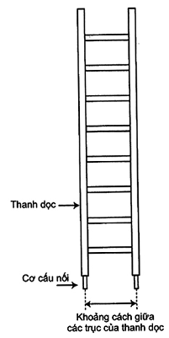
Hình 1 - Ví dụ về phần nối dài của thang cấp 1
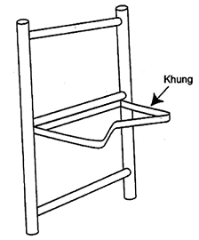
Hình 2 - Ví dụ về khung
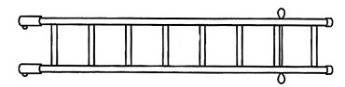
Hình 3 - Ví dụ về phần nối dài của thang cấp 2
Kích thước tính bằng milimét
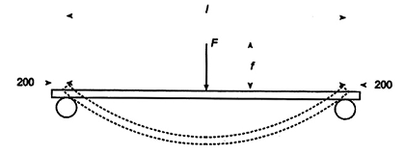
Hình 4 - Bố trí thử nghiệm đối với thử nghiệm độ bền và thử nghiệm uốn
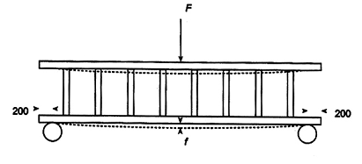
Hình 5 - Thử nghiệm độ võng bên của thang
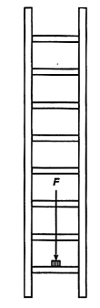
Hình 6 - Thử nghiệm uốn của thanh ngang/bậc
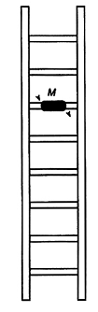
Hình 7 - Thử nghiệm xoắn của thanh ngang và bậc
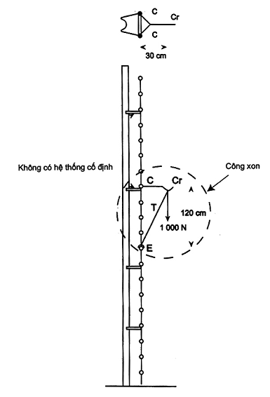
CHÚ DẪN
Công xon làm bằng
C cáp thép
T ống thép
E Kẹp cố định trên ống (rộng 11 cm) cố định vào giữa thanh ngang
Cr Móc
Hình 8 - Thử nghiệm độ võng trên hai phần tử nối
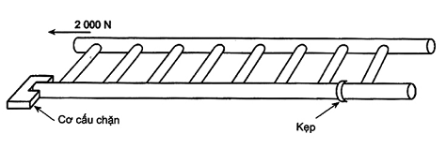
Hình 9 - Thử nghiệm cụm lắp ráp thanh ngang/thanh dọc
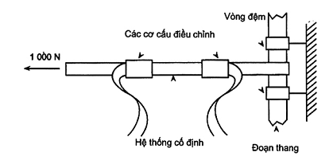
Hình 10a - Lắp đặt vòng đệm lên hai phía của điểm gắn hệ thống cố định
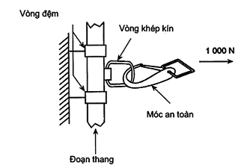
Hình 10b - Lắp đặt vòng đệm lên hai phía của cơ cấu cố định của móc an toàn
Hình 10 - Thử nghiệm hệ thống cố định
Kích thước tính bằng milimét
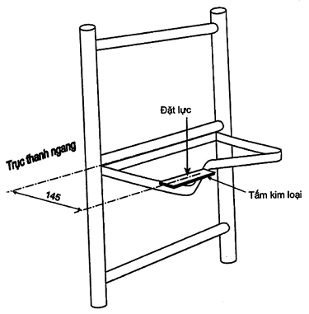
Hình 11 - Thử nghiệm khung
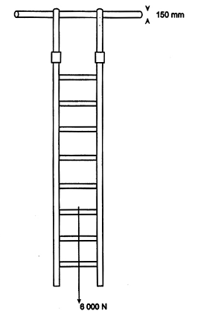
Hình 12a - Bố trí thẳng đứng
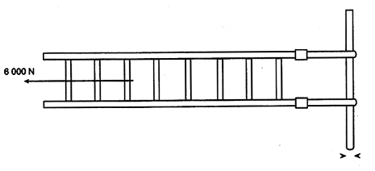
Hình 12b - Bố trí nằm ngang
Hình 12 - Thử nghiệm kéo
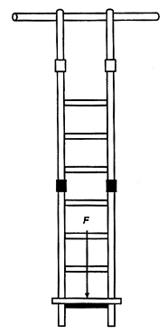
Hình 13a - Bố trí thẳng đứng
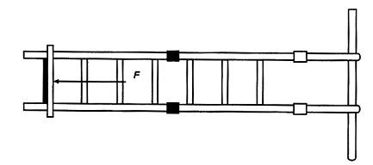
Hình 13b - Bố trí nằm ngang
Hình 13 - Thử nghiệm cơ cấu nối của thang ghép và thang móc
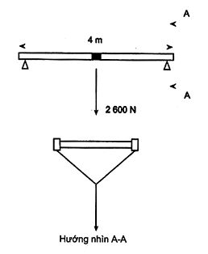
Hình 14 - Thử nghiệm uốn ở tư thế nằm ngang
Kích thước tính bằng milimét
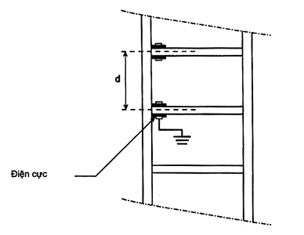
Hình 15a - Cấu hình thử nghiệm
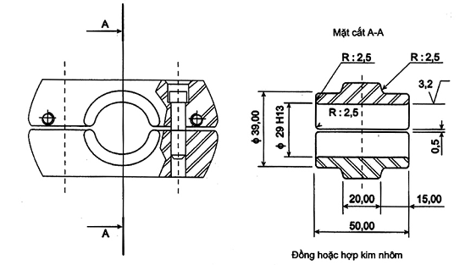
Hình 15b - Ví dụ về điện cực có thể có sử dụng trong thử nghiệm
Hình 15 - Thử nghiệm điện trên thanh ngang đã lão hóa cơ

Phụ lục A
(qui định)
Trình tự thử nghiệm
Bảng A.1 - Trình tự thử nghiệm thang
Thứ tự thử nghiệm | Điều khoản |  | Các thử nghiệm
Thứ tự thử nghiệm |  |  | Điển hình |  | Thường xuyên | Mẫu
Thứ tự thử nghiệm |  |  | Cấp 1 | Cấp 2 | Thường xuyên | Cấp 1 | Cấp 2
1 | Xem xét bằng mắt, kiểm tra kích thước và kiểm tra chức năng | 6.2 | 1 | 1 | 1
2 | Độ bền ghi nhãn | 6.3 | 2 | 2 |  | 1 | 1
3 | Thử nghiệm độ bền | 6.4.1.2 | 3 | 3 |  | 2 | 2
4 | Thử nghiệm uốn | 6.4.1.3 | 4 | 4 |  | 3 | 3
5 | Thử nghiệm độ võng bên | 6.4.1.4 | 5 | 5
6 | Thử nghiệm uốn của thanh ngang/bậc | 6.4.1.5 | 6 | 6
7 | Thử nghiệm xoắn của thanh ngang và bậc | 6.4.1.6 | 7 | 7
8 | Thử nghiệm độ võng của hai phần tử nối (chỉ với thang cấp 1) | 6.4.2.1 | 8
9 | Thử nghiệm cụm thanh ngang/thanh dọc (chỉ với thang cấp 1) | 6.4.2.3 | 9 |  |  | 4
10 | Thử nghiệm hệ thống cố định (chỉ với thang cấp 1) | 6.4.2.4 | 10
11 | Thử nghiệm phần nối dài của hệ thống cố định (chỉ với thang cấp 1) | 6.4.2.5 | 11
12 | Thử nghiệm khung (chỉ với thang cấp 1) | 6.4.2.6 | 12
13 | Thử nghiệm kéo (chỉ với thang cấp 2) | 6.4.3.1 |  | 8
14 | Thử nghiệm cơ cấu nối của thang ghép hoặc thang móc (chỉ với thang cấp 2) | 6.4.3.2 |  | 9 |  |  | 4
15 | Thử nghiệm uốn ở vị trí nằm ngang (chỉ với thang cấp 2) | 6.4.3.3 |  | 10
16 | Thử nghiệm điện trên thanh ngang đã qua lão hóa cơ | 6.5.1 | 13 | 11 | 2 (Chỉ với thang cấp 2) ª | 5 | 5
17 | Thử nghiệm điện trên thang cấp 2 | 6.5.2 |  | 12
ª Thử nghiệm thường xuyên phải được thực hiện mà không có lão hóa và ngâm trong nước.

Phụ lục B
(qui định)
Thử nghiệm chấp nhận
Như định nghĩa trong IEV 151-16-23, thử nghiệm chấp nhận là thử nghiệm theo hợp đồng để chứng tỏ với khách hàng rằng sản phẩm đáp ứng các điều kiện nhất định của quy định kỹ thuật của sản phẩm. Các thử nghiệm này có thể được thực hiện trên tất cả các đoạn thang (thử nghiệm thường xuyên) hoặc trên các mẫu được lấy từ lô sản phẩm (thử nghiệm lấy mẫu).
Nếu khách hàng yêu cầu trong quy định kỹ thuật của họ rằng sản phẩm chỉ cần đáp ứng tiêu chuẩn IEC/TCVN này thì các thử nghiệm chấp nhận là những thử nghiệm (cả thử nghiệm thường xuyên và thử nghiệm lấy mẫu) được qui định trong tiêu chuẩn này.
Tuy nhiên, khách hàng có thể yêu cầu thêm các thử nghiệm hoặc thay đổi cỡ mẫu nhưng các yêu cầu này phải được đưa vào quy định kỹ thuật riêng của khách hàng. Khách hàng phải chịu chi phí cho các thử nghiệm bổ sung.
Khách hàng có thể có yêu cầu chứng kiến các thử nghiệm, có một ai đó chứng kiến thử nghiệm hoặc đơn giản chấp nhận các kết quả thử nghiệm được nhà chế tạo thực hiện. Khách hàng cũng có thể qui định rằng các thử nghiệm cần được thực hiện trong phòng thử nghiệm độc lập do họ chọn hoặc thậm chí trong phòng thử nghiệm của chính khách hàng. Ngoài ra, khách hàng chịu chi phí thử nghiệm các yêu cầu nằm ngoài phạm vi áp dụng của tiêu chuẩn này.
CHÚ THÍCH: Khách hàng có thể qui định các thử nghiệm bổ sung hoặc cỡ mẫu lớn hơn khi mua sản phẩm từ một nhà chế tạo mới do các vấn đề thường xuất hiện theo kinh nghiệm với nhà chế tạo cụ thể, hoặc khi mua một sản phẩm mới hoặc một thiết kế mới.

Phụ lục C
(qui định)
Quy trình lấy mẫu
C.1. Qui định chung
Quy trình lấy mẫu không tuân theo hướng dẫn cho trong ISO 2859-1; bản chất của sản phẩm, cấp rủi ro cho người có liên quan và số lượng sản xuất không bổ sung cho ứng dụng tích hợp của tiêu chuẩn đó. Do các khác biệt quan trọng này, phụ lục này đưa ra các biện pháp đảm bảo chất lượng riêng.
Từng lô sản phẩm gồm các thang của cùng một kiểu.
C.2. Phân loại khuyết tật
Kế hoạch và quy trình lấy mẫu dựa trên kiểu khuyết tật có nhiều khả năng xuất hiện đối với các thang thuộc phạm vi áp dụng của tiêu chuẩn này. Tất cả các khuyết tật được phân loại thành khuyết tật nhỏ hoặc khuyết tật lớn theo Bảng C.1 dưới đây (xem các định nghĩa trong IEC 61318).
Bảng C.1 - Phân loại khuyết tật
Thử nghiệm | Điều | Bản chất của khuyết tật
Độ bền ghi nhãn | 6.3 | Nhỏ
Thử nghiệm uốn | 6.4.1.3 | Lớn
Thử nghiệm uốn của thanh ngang/bậc | 6.4.1.5 | Lớn
Thử nghiệm cụm thanh ngang/bậc (chỉ cấp 1) | 6.4.2.3 | Lớn
Thử nghiệm cơ cấu nối của thang ghép và thang móc (chỉ cấp 2) | 6.4.3.2 | Lớn
Thử nghiệm điện trên thanh ngang đã lão hóa cơ | 6.5.1 | Lớn
C.3. Kế hoạch lấy mẫu chung
Bảng C.2 và C.3 đưa ra kế hoạch lấy mẫu đối với các khuyết tật nhỏ và lớn.
Bảng C.2 - Kế hoạch lấy mẫu đối với các khuyết tật lớn
Cỡ mẻ hoặc lô | Cỡ mẫu | Số lượng hỏng hóc chấp nhận được | Số lượng hỏng hóc để loại bỏ
2 đến 19 | 2 | 0 | 1
20 đến 149 | 5 | 0 | 1
150 và nhiều hơn | 20 | 1 | 2
Bảng C.3 - Kế hoạch lấy mẫu đối với các khuyết tật nhỏ
Cỡ mẻ hoặc lô | Cỡ mẫu | Số lượng hỏng hóc chấp nhận được | Số lượng hỏng hóc để loại bỏ
2 đến 90 | 5 | 0 | 1
91 đến 150 | 8 | 2 | 3
151 và nhiều hơn | 13 | 3 | 4
C.4. Qui trình khi tiến hành thử nghiệm trong phòng thử nghiệm không phải của nhà chế tạo
Nếu trong quá trình thực hiện các thử nghiệm điện môi, các thang thuộc lô hoặc mẻ không đáp ứng các yêu cầu cho trong 6.5 thì thử nghiệm được kết thúc và thông báo cho nhà chế tạo hoặc nhà cung ứng.
Trong trường hợp như vậy, nhà chế tạo hoặc nhà cung ứng có thể yêu cầu khách hàng hoặc phòng thử nghiệm đưa ra bằng chứng về qui trình thử nghiệm và thiết bị phù hợp với các điều khoản có thể áp dụng của tiêu chuẩn này.
Nếu có những bằng chứng như vậy, lô sản phẩm này bị loại.
Tất cả các lô bị loại bỏ phải được đưa trở lại nhà chế tạo hoặc nhà cung ứng mà không được có ghi nhãn vĩnh viễn trên đó. Tuy nhiên, với những thang bị phóng điện đâm xuyên khi thử nghiệm theo 6.5 thì phải được đánh dấu để thể hiện rằng các thang này không phù hợp với các mục đích về điện, trước khi đưa trở lại nhà máy hoặc nhà cung ứng.

Phụ lục D
(tham khảo)
Các khuyến cáo chăm sóc khi vận hành
D.1. Bảo quản
Nếu thuận tiện, thang cần được bảo quản trong hộp chứa hoặc bao gói. Cần thận trọng để đảm bảo thang không bị nén hoặc bị đặt gần các đường ống hơi nước, bức xạ hoặc nguồn nhiệt nhân tạo khác hoặc chịu ánh sáng mặt trời trực tiếp, ánh sáng nhân tạo hoặc nguồn ozon. Nhiệt độ môi trường nên từ 10 °C đến 30 °C.
D.2. Kiểm tra trước khi sử dụng
Trước khi sử dụng, từng thang phải được kiểm tra bằng cách xem xét.
D.3. Các biện pháp phòng ngừa khi đang sử dụng
Thang không nên tiếp xúc không cần thiết với nhiệt hoặc ánh sáng hoặc tiếp xúc với dầu, mỡ, nhựa thông, rượu trắng hoặc axit mạnh.
Khi bị bẩn, thang cần được làm sạch bằng dung môi thích hợp và sau đó làm khô hoàn toàn (thận trọng để tránh sử dụng dung môi quá nhiều).
Khi bị ướt trong quá trình sử dụng, thang cần được làm khô hoàn toàn với cách làm khô không được làm cho nhiệt độ của thang lớn hơn 65 °C.
D.4. Xem xét định kỳ và thử nghiệm lại về điện
Thang cấp 2, ngay cả với các thang đang được bảo quản, không nên sử dụng trừ khi các thang này đã được thử nghiệm về điện trong thời gian tối đa là 12 tháng. Các thử nghiệm bao gồm xem xét bằng mắt và sau đó là thử nghiệm về điện.
Đối với thang cấp 1, xem xét định kỳ là xem xét bằng mắt. Nếu có nghi ngờ về sự liền mạch về điện của thang cấp 1 ở thời điểm bất kỳ thì cần đưa thang trở lại phòng thử nghiệm để kiểm tra bằng cách xem xét và sau đó là thử nghiệm thường xuyên về điện.

MỤC LỤC
Lời nói đầu
1. Phạm vi áp dụng
2. Tài liệu viện dẫn
3. Thuật ngữ và định nghĩa
4. Phân loại
5. Các yêu cầu
6. Thử nghiệm điển hình
7. Thử nghiệm thường xuyên
8. Kế hoạch chất lượng và thử nghiệm chấp nhận
9. Sửa đổi
Phụ lục A (qui định) - Trình tự thử nghiệm
Phụ lục B (qui định) - Thử nghiệm chấp nhận
Phụ lục C (qui định) - Qui trình lấy mẫu
Phụ lục D (tham khảo) - Các khuyến cáo chăm sóc khi vận hành

1 Đã có TCVN ISO 9000:2007 (ISO 9000:2005), Hệ thống quản lý chất lượng - Cơ sở và từ vựng
2 Đã có TCVN ISO 9001:2008 (ISO 9001:2008), Hệ thống quản lý chất lượng - Các yêu cầu.
3 Đã có TCVN ISO 9004:2011 (ISO 9004:2009), Quản lý tổ chức để thành công bền vững - Phương pháp tiếp cận quản lý chất lượng.

